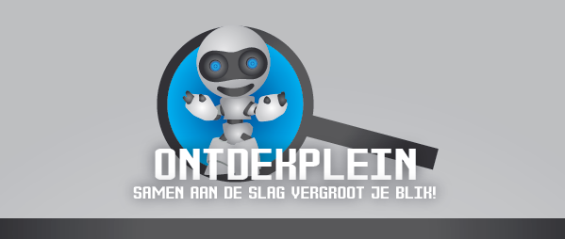

Datum: Woensdag 28 februari 2018
Locatie: Dorpshuis ’t Haoler Hoes
Tijd: 13:00 – 16:00

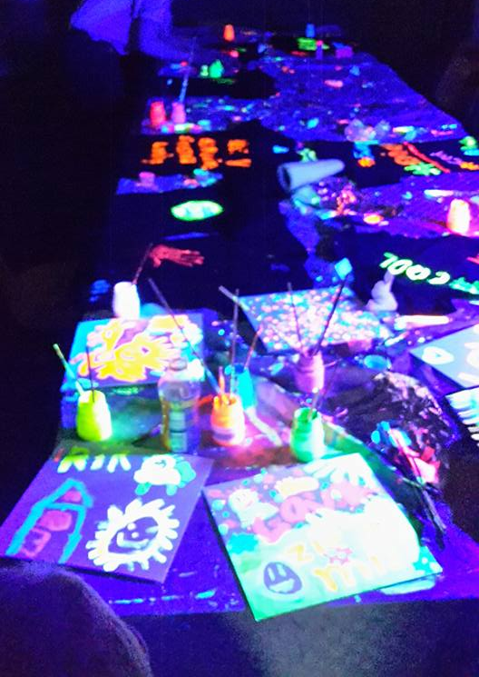
Voor wie? Iedereen!!! Dus neem je papa, mama, opa, oma, vriendje, vriendinnetje mee en kom ontdekken!
Bij het ONTDEKPLEIN kun je van alles doen;

- GLOW IN THE DARK VERVEN
In een donkere ruimte ga je verven
met verf die oplicht door Blacklights.
Maak je eigen schilderij en zie hoe bijzonder
de kleuren eruit zien.

- KLEIEN MET POLYMEERKLEI
Een speciale kleurige klei, waarmee je zelf
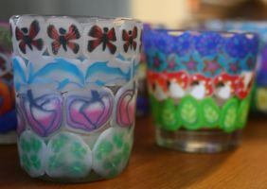
iets moois kunt maken of versieren. O.v.b

- HOLOGRAM PYRAMIDE MAKEN
Filmpjes in 3D bekijken op een telefoon?
Door het maken van deze Pyramide kun je een
kort 3D filmpje bekijken zonder speciale bril
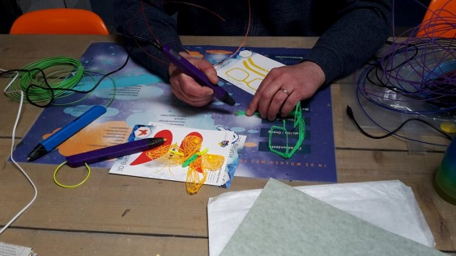
- 3D Pennen

Er is nog veel meer te zien en te
doen deze middag!

Gratis toegang!

